תאריך הבחינה: 11.8.2020
שם המרצה: ד"ר דוד קודיש, מר יובל זק
שם הקורס: ניתוח ועיצוב מערכות מידע
מספר הקורס: 364-1-1411
שנה: 2020 סמסטר: ב' מועד: ב'
משך הבחינה: 3 שעות
חומר עזר: מחשבון

הנחיות כלליות:
- המבחן בנוי משני חלקים, המתבססים על סיפור המסגרת. שימו לב שחלק מהשאלות אינן קשורות לסיפור.

סיפור המעשה:
בשל משבר הקורונה, פונה אליכם אוניברסיטה מסויימת בבקשה למחשב עבורה אם כל נושא הנרמולים של ציוני הקורסים השונים. הדרישות כפי שהתקבלו ממנהלי מדור בחינות, והנהלת האוניברסיטה מתוארות בהמשך.
כדי להתמודד עם מגוון הסילבוסים השונים, הוחלט לפתח מערכת שבה כל מרצה יוכל להזין את מרכיבי הציון השונים בקורס לתוך המערכת, כפי שהם, ולהשאיר למערכת לחשב את הנרמול. המערכת תקבל ממערכות מידע קיימות את פרטי הקורסים השונים (שם, מספר, שמות מרצים, ורשימת סטודנטים שרשומה לקורס) וכן תהיה לה גישה לנתוני הקורסים מסמסטרים קודמים.
הגישה לנתוני קורס מסוים תוגדר כברירת מחדל למרצים בקורס, אולם אלה יוכלו להוסיף עוזרי הוראה לקורס. ההרשאה לעוזרי הוראה מאפשרת להם את כל היכולות של מרצה למעט פרסום הציונים הסופיים לאחר נרמול.
כאשר מרצה ייכנס לאתר, יופיעו לו הקורסים השונים בהם הוא מרצה. לכל קורס, המרצה יוכל להגדיר את מרכיבי הציון ומשקלם. המערכת תוודא שמרכיבי הציון מסתכמים ל- 100 (יכול להיות גם יותר מ- 100) ובמידה ולא, תתריע למרצה על כך. המרצה יוכל להחליט שאינו מעוניין שהסכום יהיה 100 ובמקרה זה, אופציית הנרמול לציון הסופי 100 תקרה בוודאות.
עבור כל סטודנט, המרצה יזין את מרכיבי הציון שלו בכל אחד מרכיבי הקורס שהוגדרו. אם פריט מסוים לא מוזן (לדוג' סטודנט לא הגיש עדיין עבודה מסויימת), המערכת לא תחשב עבורו ציון סופי. לאחר הזנת כל הנתונים, המערכת תתריע למרצה על מקרים בהם חסרים ציונים או שישנו ציון חריג. המרצה מאשר שהסתיימה הזנת הציונים.
בשלב זה המערכת בודקת האם ישנו צורך בנרמול הציונים ביחס לסמסטרים קודמים ב- 3 השנים האחרונות. בדיקה זו קורית רק עבור קורסים בהם יש יותר מ- 30 סטודנטים. במידה והמערכת מזהה חריגה, היא מתריעה על כך למרצה, ומבצעת את הנרמול לפי נוסחה שנקבעה מראש (ואינה בתחום אחריותכם). המרצה יראה לכל סטודנט את הציון לפני ואחרי הנרמול, ואת הסטטיסטיקה של הקורס כולו (ממוצע, סטיית תקן, ציון מקס' ומינ', % נכשלים) לפני ואחרי הנרמול. תינתן למרצה אפשרות לתת ציון עובר לסטודנטים שעברו את הקורס לפני הנרמול, אך לאחריו לא עברו, אך מעבר לזה לא תהיה למרצה אפשרות לשנות ציונים.
במידה והמרצה אינו מרוצה מהנרמול מסיבה כלשהי, המערכת תאפשר לו לערער על קביעת המערכת. במצב זה ייפתח למרצה חלון בו יפרט את הסיבות לערעור. הערעור יועבר למזכירות הפקולטה הרלוונטית שתעדכן את המרצה בהחלטתה. במידה והערעור נדחה, המרצה יאשר במערכת את הציון כפי שהמערכת חישבה. במידה והערעור מתקבל, ציוני הבחינה יועברו לטיפול ידני של מזכירות המחלקה ויאושרו מחוץ למערכת המידע שלכם. בסיום התהליך (בין אם אושר מראש ע"י המרצה או הסתיים טיפול בערעור), הקורס נסגר במערכת ואין אפשרות יותר לשנות לו ציונים.
כמובן שהמערכת תאפשר ייצוא וייבוא נתונים מקובץ אקסל כדי שלא יהיה צורך להזין ידנית לתוך המערכת את כל הציונים. במקרים של ייבוא קובץ אקסל, על המערכת לשמור את קובץ האקסל שהמרצה העלה לצורכי תיעוד וחקירה במידת הצורך.

חלק א' (46 נקודות)
- (16 נק') תאר/י באמצעות תרשים BPMN את הליך הזנת הציונים. הליך זה מתחיל כאשר המרצה נכנס לאתר ומסתיים כאשר הקורס נסגר במערכת ואין אפשרות יותר לשנות ציונים. שימ/י לב שתרשים ללא לפחות שני אלמנטים מורכבים שונים (אירועים מסוגים שונים ייחשבו כאלמנט מורכב אחד) לא יקבל ציון מלא.
E1 תרשים BPMN חלקי או חסרים רכיבים משמעותיים
E2 חיבוריות שגויה
E3 חסרים אירועי התחלה/סיום
E4 שימוש שגוי בחריגות
E5 שימוש שגוי בצמתים
E6 חסרות מסגרות לתיאור תקין של Pools ו-Swimlanes
E7 חסרים אלמנטים מורכבים
- (10 נק')
  - (3 נק') מה ההבדל בין Product Backlog לבין Sprint Backlog? תאר/י בהתייחס למהות, לתוכן, לזהות האחראי/ים עליהם, ועל אופן הניהול שלהם.
Sprint Backlog – רשימת כל המשימות שיש לבצע בספרינט. נבנה ע"י כל חברי הצוות במהלך ה-Sprint Planning, מנוהל ע"י כולם כאשר כל אחד מוסיף, מסיר ומשנה משימה ברשימה. עוזר לצוות לדעת מה קורה בכל רגע נתון.
Product Backlog – רשימת כל הדרישות שיש למוצר. מנוהלת ע"י מנהל המוצר, שיכול לשנות אותה ואת סדרי העדיפויות בה בכל רגע נתון. הצוות ישתמש ברשימה בתחילת כל ספרינט.
  - (3 נק') במתודולוגיית ה-Scrum טענו שהספרינט הוא קדוש ולא גמיש לשינויים. האם יש סתירה בין טענה זו לבין המאפיינים של ה-Sprint Backlog? הסבר/י.
אין סתירה. הספרינט אכן לא גמיש לשינויים, אבל חוסר הגמישות שלו מתייחסת להרכב הצוות ולדרישות, ולא לרשימת המשימות שנקבעת בתחילת הספרינט וייתכן שלא תוכננה נכון. לכן ניתן לעדכן אותה בכל רגע נתון.
  - (4 נק') בחר/י 2 ערכים של מתודולוגיות ה-Agile, תאר/י אותם במדויק (אפשר גם באנגלית), והסבר/י כיצד ה-Sprint Backlog משרת ערכים אלה.
E1 תיאור חלקי ביחס למהות, לתוכן, לזהות האחראי/ים עליהם, ועל אופן הניהול שלהם (א)
E2 תיאור שגוי של Sprint Backlog (א)
E3 תיאור שגוי של Product Backlog (א)
E4 תשובה חלקית או שגויה בסעיף ב
E5 תיאור לא מספיק מדויק של משפטי ה-Agile (ג)
E6 הסבר לא נכון של אחד ממשפטי ה-Agile (ג)
E7 חסר תיאור של משפט Agile (ג)
E8 חסר סעיף אחד או יותר

- (10 נק') לפנייך מודל מחזור החיים של מע' מידע כפי שנלמד בכיתה. לכל שלב במחזור החיים, הסבר/י כיצד מתודולוגיית ה-Scrum מממשת אותו. במידה והמתודולוגיה לא מממשת שלב מסוים, הסבר/י מהו הרציונל שעומד מאחורי זה.
E1 חסר תיאור של אחד או יותר מהסעיפים
E2 מתן מענה "סתמי" שחלק מסעיפים אינם כלולים בסקראם
E3 הסבר שגוי לסעיף אחד או יותר
הטמעה

ייזום – נעשה בתחילת הפרויקט, עם עצם ההחלטה להקים את צוות הסקראם
חקר מצב קיים – הבנת צרכי הארגון והדרישות שלו מתבצעת באופן שוטף ע"י מנהל המוצר
חקר ישימות – כחלק מהשיקולים על איזה דרישות לממש יש מחשבה גם על מגבלות טכנולוגיות, כ"א, וקיבולת העבודה של הצוות.
ניתוח המערכת ועיצוב המערכת – מתבצעים במהלך ה-Sprint Planning
תכנות – מתבצע לאורך הספרינט
הטמעה – כל ספרינט מסתיים במערכת שבאופן פוטנציאלי יכולה לעלות לאוויר ולהיטמע אצל הלקוח
- (10 נק') לצורך פיתוח המערכת פרסמה החברה RFP. בתגובה התקבלו 4 הצעות מספקי תוכנה שונים. חברת הטיולים ביצעה ניתוח תועלות ועלויות של כל הצעה. להלן נתוני ההצעות:
הצעה | א | ב | ג | ד
עלות פיתוח | ₪ 150,000 | ₪ 180,000 | ₪ 200,000 | ₪ 250,000
עלות תחזוקה שנתית | ₪ 15,000 | ₪ 35,000 | ₪ 25,000 | ₪ 35,000
משך חיים מתוכנן בשנים | 4 | 6 | 6 | 12
תועלת | 0.80 | 0.80 | 0.90 | 0.95

ציירו גרף עלות מול תועלת של הצעות המחיר. הניחו:
  - כל התשלומים מבוצעים בתחילת התקופה.
  - עלות תחזוקה שנתית – משולם גם בשנים בהם משולמת עלות הפיתוח.
  - כאשר נגמר משך החיים המתוכנן של המערכת, מפתחים מערכת חדשה של אותו הספק ותחת אותם התנאים (עלויות, משך חיי המערכת, והתועלת).
  - בצעו היוון לעלויות עם ריבית שנתית של 5%.
  - בצעו נרמול לעלויות באמצעות שיטה ג'.
שימו לב כי בהיוון העלויות היה צריך להתחשב בכל אחת מההצעות ב-12 תקופות זמן, על מנת שיהיה ניתן להשוות בין כל ההצעות.
0 | ₪165,000 | ₪215,000 | ₪225,000 | ₪285,000
1 | ₪15,000 | ₪35,000 | ₪25,000 | ₪35,000
2 | ₪15,000 | ₪35,000 | ₪25,000 | ₪35,000
3 | ₪15,000 | ₪35,000 | ₪25,000 | ₪35,000
4 | ₪165,000 | ₪35,000 | ₪25,000 | ₪35,000
5 | ₪15,000 | ₪35,000 | ₪25,000 | ₪35,000
6 | ₪15,000 | ₪215,000 | ₪225,000 | ₪35,000
7 | ₪15,000 | ₪35,000 | ₪25,000 | ₪35,000
8 | ₪165,000 | ₪35,000 | ₪25,000 | ₪35,000
9 | ₪15,000 | ₪35,000 | ₪25,000 | ₪35,000
10 | ₪15,000 | ₪35,000 | ₪25,000 | ₪35,000
11 | ₪15,000 | ₪35,000 | ₪25,000 | ₪35,000
עלות מהוונת | ₪514,527 | ₪640,043 | ₪581,903 | ₪575,724
תועלת | 0.8 |  |  | 0.95
עלות מנורמלת | 0.95 |  |  | 0.8

הצעות נשלטות: הצעה ב' נשלטת ע"י הצעה א', הצעה ג' נשלטת ע"י הצעה ד' – ולכן יש לפסול את שתיהן.

חלק ב (54 נקודות)
- (10 נק') הכינו תרשים Use Case עבור המערכת
טעויות נפוצות:
E1 – סטודנט אינו שחקן במערכת. המערכת היא בבירור עבור המרצים
E2 – שימוש לא נכון בשחקן system

- (20 נק') הכינו תרשים מחלקה מקיף עבור המערכת המתוארת. על התרשים לכלול שימוש נכון ב- enumerators, מאפיינים מהותיים וכן קרדינליות הקשרים. עבור תרשים לא מסודר וקשרים מיותרים ו/או לא יעילים יורדו נקודות. מומלץ להשתמש בטיוטה ולהעביר את התרשים המסודר לדף זה.
יש לציין את המאפיינים כפי שתוארו בשאלה אך אין צורך לציין סוגי משתנים והגדרות private/public. שיטות רלוונטיות יש להציג וכמובן שיטות שיופיעו ב- SD
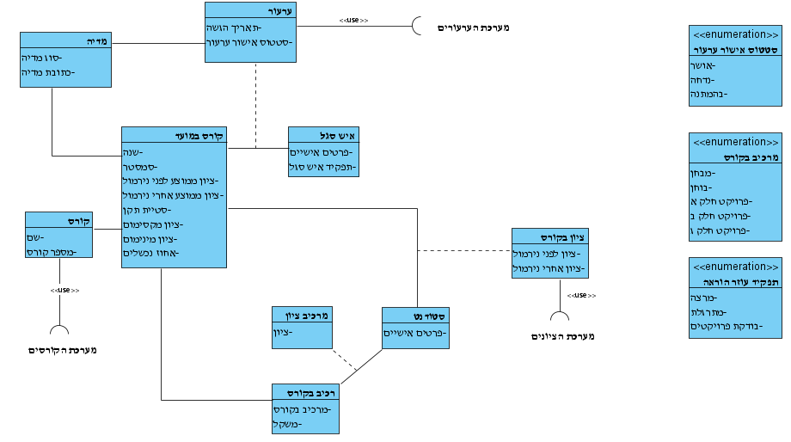
טעויות נפוצות והסברים על התרשים:
כמות הנקודות שהורדה פרופורציונלית לגודל הטעות.
E1 – הורשה מיותרת בין "עוזר הוראה" ל"מרצה". שניהם אנשי סגל, ניתן למדל באמצעות מחלקה אחת.
E2 – מידול לא נכון של ערעור של מרצה על קורס במועד.
E3 – אין התייחסות / התייחסות לא נכונה לנושא מרכיבי הציון.
E4 - מידול לא נכון של ציון בקורס.
E5 - מידול לא נכון של קורס וקורס במועד. חשוב לבצע את ההפרדה בין שתי המחלקות הללו.
E6 – חסרה התייחסות למחלקת מדיה.
E7 – אין התייחסות / מידול לא נכון של הממשקים הנחוצים בתרשים.
E8 - מחלקות אחרות שחסרות / מחלקות מיותרות / בחירה לא נכונה ברכיבים (למשל בחירה במחלקה מתווכת כאשר מחלקת קשר מתאימה).
מספר הסברים:
- מחלקת "ערעור" מחוברת למחלקת "מדיה" – המדיה במקרה הזה היא מסמך הערעור עם הסיבות לערעור.
- מחלקת "קורס במועד" מחוברת למחלקת "מדיה" – המדיה במקרה הזה היא אקסל הציונים.
- ניתן היה למדל את הסיבות לערעור גם באופן שונה. ההבדל הוא האפשרות שניתנת ע"י המערכת (ניתן לבצע הנחה במקרה הזה) – אם ניתן להעלות קובץ ערעור אז יש למדל באמצעות מחלקת "מדיה", ואם ניתן למלא בשדות שונים במערכת עצמה את הסיבות השונות, אז ניתן למדל את הסיבות כמחלקה נפרדת עם קשר של יחיד לרבים למחלקת "ערעור".

- (15 נק') הכינו תרשים מצבים המתאר את השתלשלות האירועים באובייקט קורס
טעות נפוצה היתה למדל רישום לקורס כאשר המערכת שתוארה כלל לא מתייחסת לרישום אלא לחישוב ציונים סופיים.
טעות נפוצה נוספת– שימוש במצבים שהם לא באמת מצבים (לדוג' קורס ממתין לנרמול הוא לא מצב כי זו פעולה אוטומטית שקורית ולא מצב).

1
- שאלות בנושא Sequence Diagram:
  - (3 נק') תנו דוגמה ל- 3 סוגי containers שונים שקיימים בתרשים Sequence diagram והסבירו את השימוש בהם
- SD - נהוג לצייר container מסביב לכל SD ולתת לו שם (כדי שאפשר יהיה לקרוא לו לשימוש חוזר בהמשך)
- Alt - תנאי (if…else)
- Loop - לולאה
- Ref - הפניה ל- SD אחר
- Par - פעולות המתרחשות במקביל
- Opt- קטע אופציונלי (בציון התנאי) (if)
- Break - מוסיף תנאי שבעקבותיו קורות מספר פעולות (מה שבתוך הקונטיינר) ולאחריו כל התרשים פשוט עוצר
  - (3 נק') בתרשים sequence diagram, מתי מתבצע שימוש ב- <<create>> ?
שימוש ב- <<create>> מתבצע בעת יצירת אובייקט חדש במהלך רצף הפעולות שבתרשים SD. נעשה שימוש בבנאי. שימו לב שפעולה זו לא חייבת להתבצע מתוך אובייקט ה-GUI.
  - (3 נק') בהנחה שהייתם צריכים להכין sequence diagram, תנו דוגמה למשהו שהייתם מתארים באמצעות התרשים.
Sequence Diagram הינו תרשים התנהגות המתאר Use Case מסוים על בסיס ה-Main Success scenario תוך שימוש באובייקטים (מופעים של מחלקות). לכל Use Case יהיה Sequence Diagram אחד או יותר, וייתכנו גם Sequence Diagram שלא קשורים ל-Use Case (קטעי קוד אחרים, כגון שיטה מורכבת בה בחרנו ליצור SD). כל תשובה המציגה דוגמה שעונה על ההגדרה הזו התקבלה.

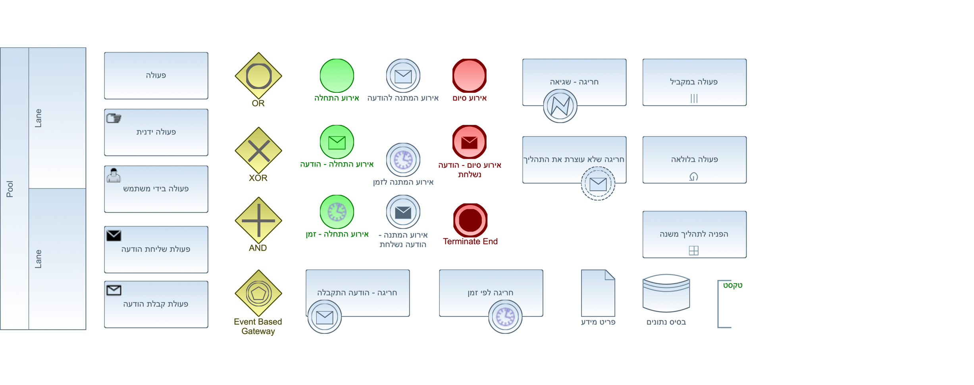
דף נוסחאות
Sequence Flow

Message Flow

Association Link

תרשים זרימה

אליפסה –התחלה וסיום

מעוין – צומת החלטה
מלבן – פעולה

מלבן עם שני קוים – פעולה מורכבת

Sequence Diagram
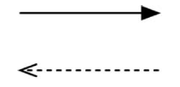
פעולה סינכרונית והתשובה
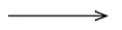
פעולה א-סינכרונית

State Diagram

מצב

שינוי מצב

התחלה


סיום

בחירת חלופות

$K_{t}$ – סך ההוצאות/הכנסות נטו בשנה $t$.
סך ההוצאות/הכנסות מהוונות – $PV=K_{0}+\sum_{t=1}^{n}{\frac{K_{t}}{{\left(1+rate\right)}^{t}}}$
$K_{0}$ – הוצאה/הכנסה נטו בשנה 0, שלא עוברת היוון (הוצאה/השקעה ראשונית).

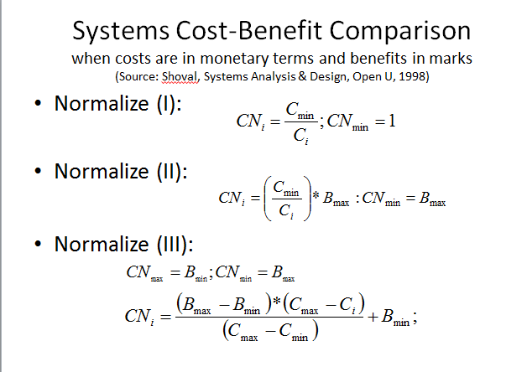
שיטות נרמול עלויות
שיטה א'


שיטה ב'

שיטה ג'

